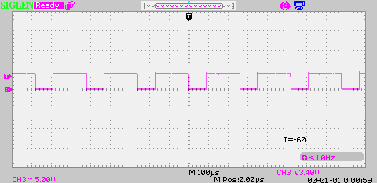
Рисунок 4 – Временная диаграмма работы автоколебательного мультивибратора

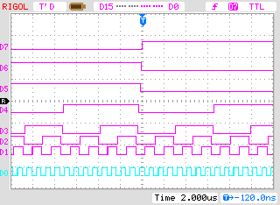
Рисунок 6 – Временная диаграмма работы разрядов счётчика КР1561ИЕ20

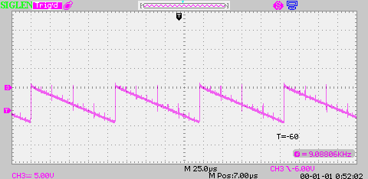
Рисунок 9 – Выход ЦАП после преобразователя «ток-напряжение»

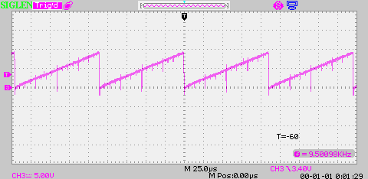
Рисунок 10 – Сигнал на выходе второго ОУ LM318N

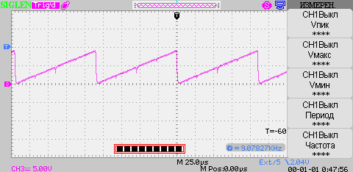
Рисунок 12 – Сигнал на выходе второго ОУ LM318N после включения конденсатора в цепь обратной связи

